**Como Utilizar o GitHub Online e o GitHub Desktop**

Gabriel de Almeida Bartholdy

AI Utilizada: Deepseek

**INTRODUÇÃO**

O GitHub é uma plataforma essencial para desenvolvedores, permitindo o versionamento de código e a colaboração em projetos. Esta apostila tem como objetivo orientar sobre o uso do GitHub Online e do GitHub Desktop, além de fornecer diretrizes para a elaboração de materiais didáticos.

 

**COMO UTILIZAR O GITHUB ONLINE**

O GitHub Online é a versão web da plataforma, onde você pode gerenciar repositórios, colaborar com outros desenvolvedores e acompanhar issues e pull requests.

**CRIANDO UM REPOSITÓRIO**

Acesse o site do GitHub ([https://github.com](https://github.com/)).

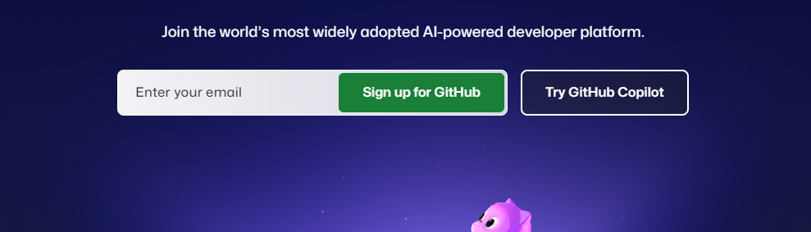

Faça login na sua conta ou crie uma nova.

Clique no botão “New” para criar um novo repositório.

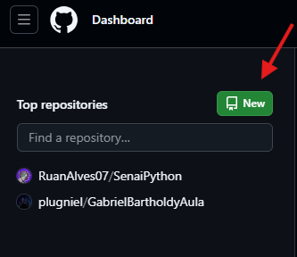

Dê um nome ao repositório, escolha a visibilidade (público ou privado) e clique em “Create repository”.

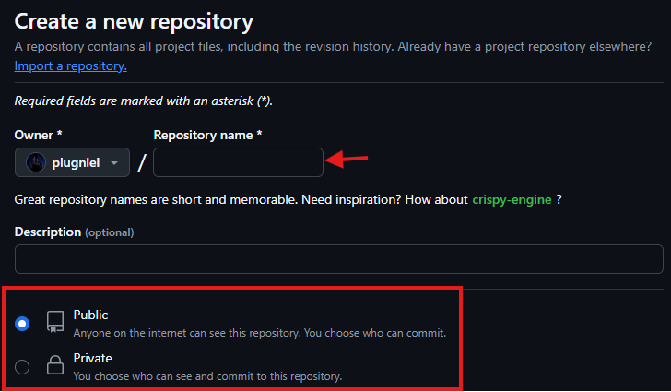

**CLONANDO UM REPOSITÓRIO**

No repositório desejado, clique no botão “Code”.



Copie a URL do repositório.

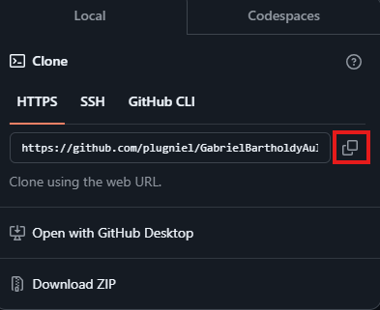

No terminal, use o comando git clone [URL] para clonar o repositório para sua máquina local.

**GERENCIANDO ISSUES**

**Crie uma issue:**

Na página do repositório, clique na aba “Issues”.

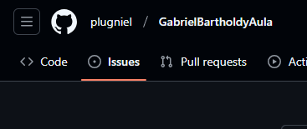

Clique em “New Issue”.



Adicione um título e uma descrição detalhada.



Atribua a issue a um colaborador (opcional) e adicione labels (exemplo: bug, enhancement).

**Fechando uma issue:**

Quando o problema for resolvido, adicione um comentário na issue e clique em “Close Issue”.

**COLABORANDO EM REPOSITÓRIOS**

Adicionando colaboradores:

No repositório, vá em “Settings” > “Collaborators”.

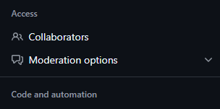

Adicione o nome de usuário do colaborador e clique em “Add collaborator”.

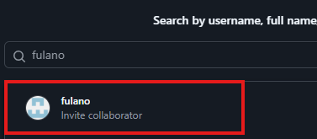

**Fazendo fork de um repositório:**

Para contribuir em projetos de terceiros, clique em “Fork” no canto superior direito.

Isso cria uma cópia do repositório na sua conta.

Enviando contribuições:

Clone o repositório forkado, faça as alterações e envie um Pull Request para o repositório original.

**COMO UTILIZAR O GITHUB DESKTOP**

O GitHub Desktop é uma aplicação que facilita o uso do Git, especialmente para quem prefere uma interface gráfica.

**INSTALAÇÃO E CONFIGURAÇÃO**

Baixe o GitHub Desktop no site oficial ([https://desktop.github.com](https://desktop.github.com/)).

Instale o aplicativo e faça login com sua conta do GitHub

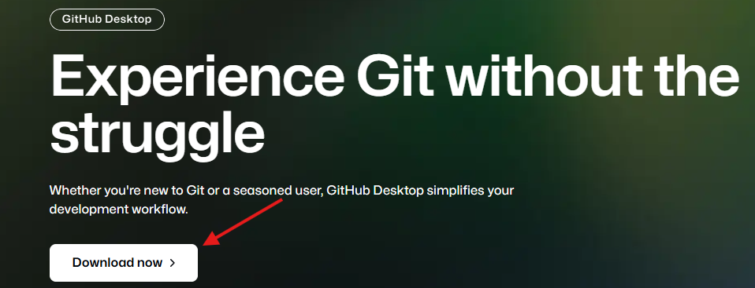

Clique em “File” > “Clone Repository” para clonar um repositório existente.

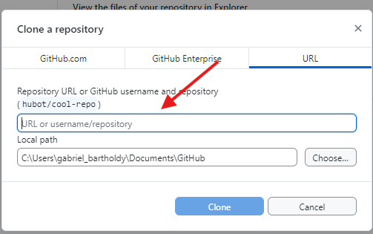

**FAZENDO COMMITS E PUSHES**

Após fazer alterações nos arquivos, elas aparecerão na interface do GitHub Desktop.

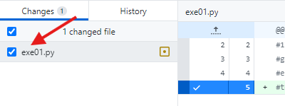

Escreva uma mensagem de commit e clique em “Commit to main”.

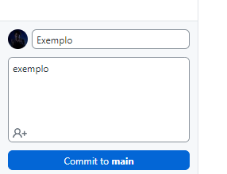

Clique em “Push origin” para enviar as alterações para o repositório online.

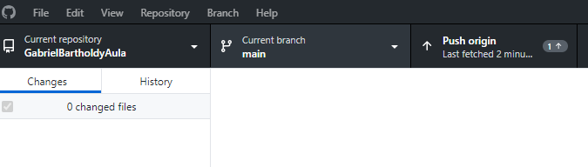

**CONCLUSÃO**

O GitHub é uma ferramenta poderosa para o desenvolvimento de software, e tanto a versão online quanto o GitHub Desktop oferecem funcionalidades essenciais para o versionamento de código. Seguindo as orientações desta apostila, você poderá utilizar essas ferramentas de forma eficiente e elaborar materiais didáticos de qualidade.